**Wiskunde**

**Assesseringstaak Kwartaal 3**

**Graad 3**

**Naam en Van: ____________________________**

**Datum: _________________________________**

|  |  |  |
| --- | --- | --- |
| **Afdeling** |  | **Punt behaal** |
| 1. Getalle, bewerkings en verwantskappe | **58** |  |
| 1. Patrone, funskies en algebra | **10** |  |
| 1. Ruimte en vorm | **13** |  |
| 1. Meting | **14** |  |
| 1. Datahantering | **5** |  |
| **Totaal** | **100** |  |

1. **Getalle, bewerkings en verwantskappe**
   1. Tel die volgende voorwerpe en skryf die antwoord in die blok neer. (1)

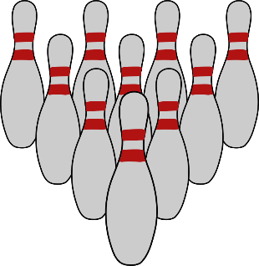





=

* 1. Rangskik
     1. Rangskik die volgende getalle van die kleinste na die grootste. (1)

206, 602, 622, 260, 620

__________________________________________

* + 1. Rangskik die volgende getalle van die grootste na die kleinste. (1)

708, 701, 710, 718, 781,

__________________________________________

* 1. Voltooi die getallelyn. (7)



889 879 829 809

* 1. Bewerkings – Skryf die antwoorde neer. (10)

f. Wat is 20 meer as 547 = ___

g. Wat is 100 minder as 899 = ___

h. 10 groepe van 10 = ___

i. 60 – 20 + 6 + 3 = ___

j. 4 minder as 402 = ___

1. 4 x 4 + 5 = ___
2. 49 - 5 = ___
3. Halveer 100 = ___
4. Halveer 44 = ___
5. Verdubbel 25 = ___
   1. Rond die volgende getalle af tot die naaste 10. (2)
6. 79 - __________
7. 312 - __________
   1. Herbenoem – Vul die ontbrekende getalle in. (5)
      1. 536 = ________ + _______ + _______
      2. ________ + 80 + _______ = 680
   2. Getalname en getalsimbole – Voltooi die tabel. (4)

|  |  |
| --- | --- |
| Getalsimbool | Getalnaam |
| 830 |  |
|  | seshonderd en sewentig |
| 436 |  |
|  | eenhonderd vier en veertig |

* 1. Bereken die volgende somme. Toon alle stappe. (15)

|  |  |
| --- | --- |
| 253 + 182= _____  (2) | 548 – 239 = _____  (2) |
| 45 x 6 = _____  (2) | 42 ¸ 3 = _____  (3) |
| 143 x 3 = _____  (4) | 700 – 99 = _____  (2) |

* 1. Bereken die som van die volgende munte en note. (2).

1. 50c + 50c + 10c + 5c + 1c = _____
2. R50,00 + R2,00 + 50c = ____
   1. Pas die geld se name by hul noot of munt deur ‘n lyn te trek. (4)

|  |  |  |  |
| --- | --- | --- | --- |
| Vyf rand | Tweehonderd rand | Vyftig sent | Honderd rand |

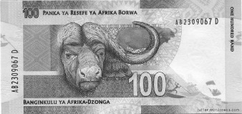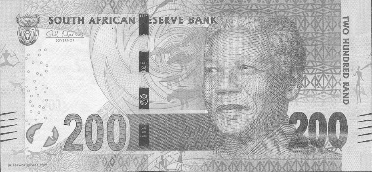

* 1. Woordprobleme
     1. Boer Frans koop 285 hoenders. Hy wil die hoenders

gelykop verdeel tussen 5 hokke. Hoeveel hoenders kom

in elke hok? (3)

_________________________________________

* + 1. Daar is 681 rooibokke in ‘n wildskamp. Twee Jagluiperd

kom binne die kamp en byt 129 van die rooibokke dood.

Hoeveel rooibokke is oor? (3)

_________________________________________

**Totaal Afdeling 3 = ___/58**

1. **Patrone, funksies en algebra**
   1. Patrone - Voltooi die patrone hieronder. (4)
      1. 800, 700, ___, ____, ____, 300.
      2. 389, 379, 369, ___, ___, ___, 329.
      3. 555, 556, ___, ___, 559, ___.
      4. 350, 400, 450, ___, ___, ___, 650.
      5. Brei die patroon hieronder een keer uit. (1)

* + 1. Teken die ster wat volgende kom. (1)
    2. Voltooi die patrone in die vierkante. (4)

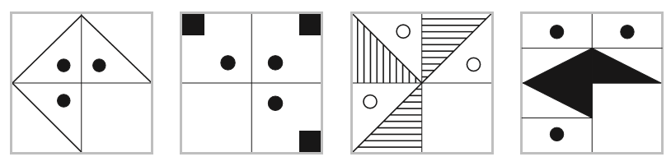

**Totaal Afdeling 2 = ___/10**

1. **Ruimte en vorm**
   1. Teken die bo-aansig van die volgende voorwerp. (1)

|  |  |
| --- | --- |
| Image result for house clipart black and white |  |

* 1. Teken die volgende vorms in die blokke. (2)

driehoek

vierkant

* 1. Pas die 3D vorm by sy naam deur ‘n lyn te trek. (4)

|  |  |  |
| --- | --- | --- |
|  |  | ovaal |
|  | kubus |
|  | reghoek |
|  | silinder |

“

* 1. Is die volgende vorms plat of geboe? Kleur die regte antwoord in. (2)

|  |
| --- |
| geboe |
| reguit |

“

* + 1. 

“

|  |
| --- |
| geboe |
| reguit |

“

* 1. Watter van die volgende vorms het ‘n geboe en reguit sy? Kleur die vorm in. (1)
  2. 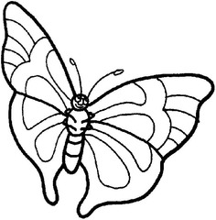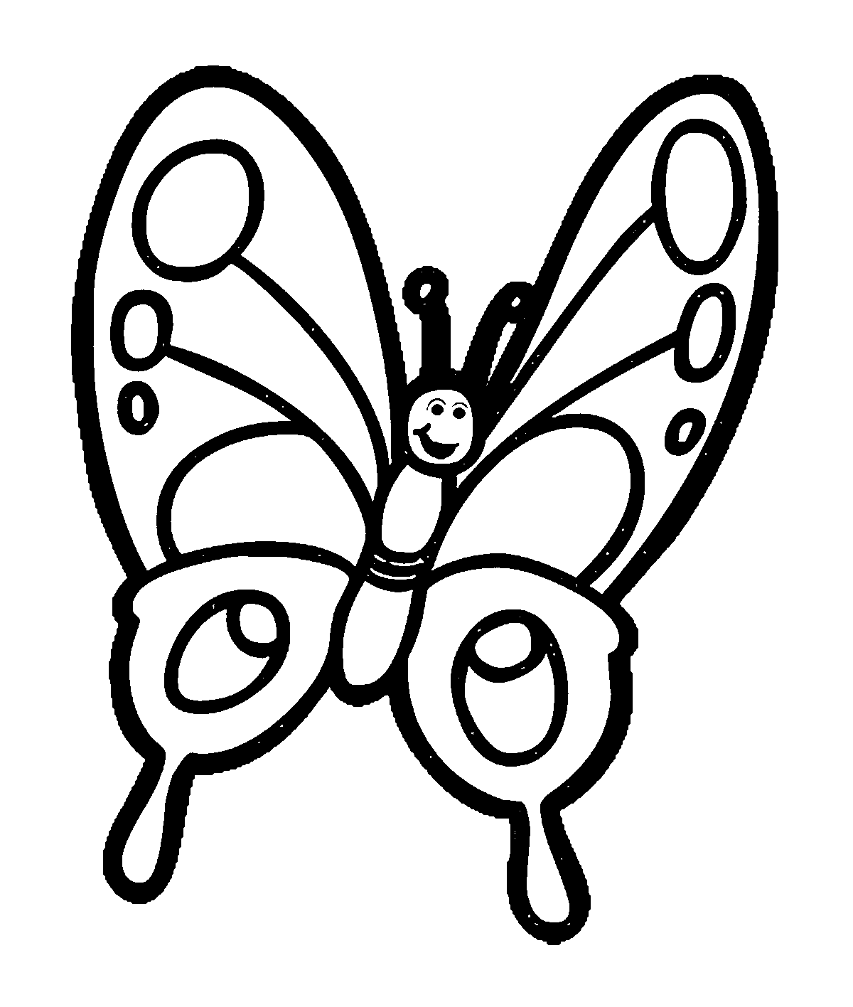Kyk na die prente en kleur die skoenlapper in wat simmetries is. (1)
  3. Verdeel die Suid-Afrikaanse landsvlag simmetries. (1)

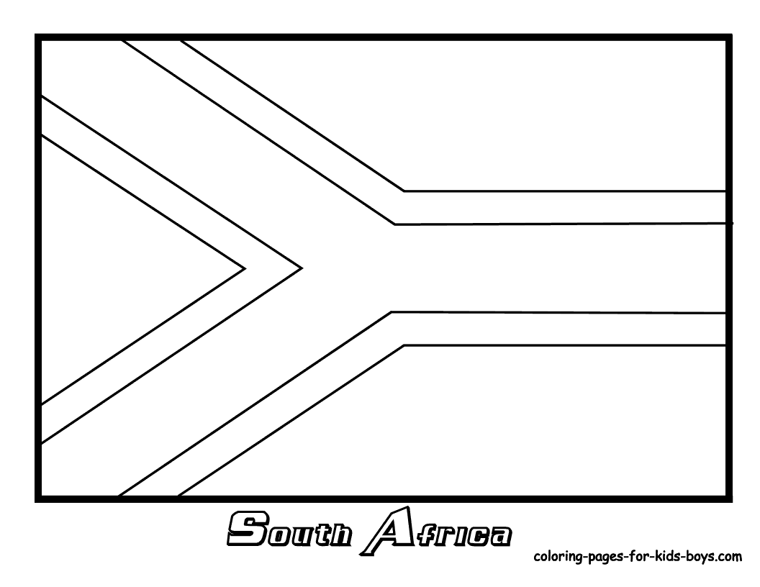

* 1. Beskryf in jou eie woorde wat dit beteken as ‘n voorwerp simmetries is.

___________________________________________________________________________________________(1)

**Totaal Afdeling 3 = ___/13**

1. **Meting**
   1. 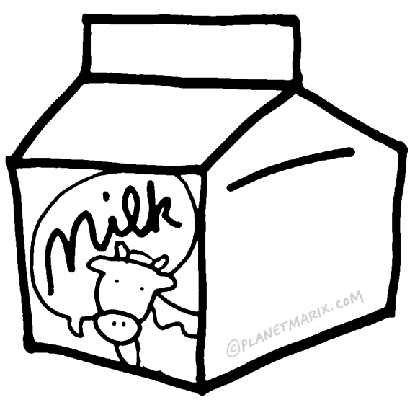Rangskik die volgende houers se volumes van die meeste tot die minste.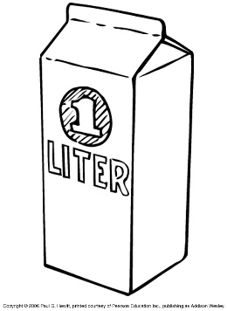



500*ml*

**250**

***ML***

houer 1 houer 2 houer 3 houer 4

* + 1. ___________
    2. ___________
    3. ___________
    4. ___________
  1. In watter meeteenheid gaan ek ver afstande meet, byvoorbeeld die afstand tussen twee stede? ____________
  2. Watter meetinstrument gebruik jy om gram en kilogram te meet? _______________
  3. Watter een is die meeste? Onderstreep die regte antwoord.

6 minute 6 ure 60 sekondes

* 1. Voltooi die volgende:
     + - 1. 2ure = _____ minute
         2. ‘n Halwe jaar = ______ maande
         3. 1 dag is = _____ ure.
         4. 2 dekades = _____ jaar.
         5. 120 sekondes = ______ minute.
  2. Teken die wysers op die horlosie in om die tyd aan te dui.

**Kwart oor 12**

**10:45**

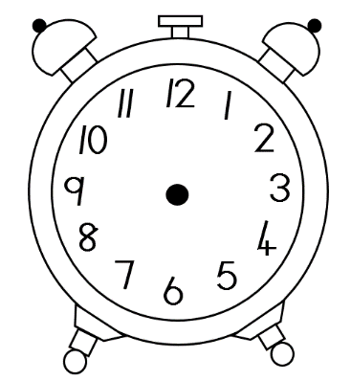

**Totaal Afdeling 4 = ___/14**

1. **Datahantering**

________________________________

8

7

6

5

4

3

2

1

|  |  |  |  |  |
| --- | --- | --- | --- | --- |
|  |  |  |  |  |
|  |  |  |  |  |
|  |  |  |  |  |
|  |  |  |  |  |
|  |  |  |  |  |
|  |  |  |  |  |
|  |  |  |  |  |
|  |  |  |  |  |

motor motorfiets fiets trein taxi

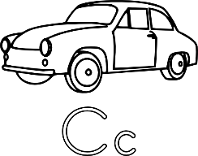







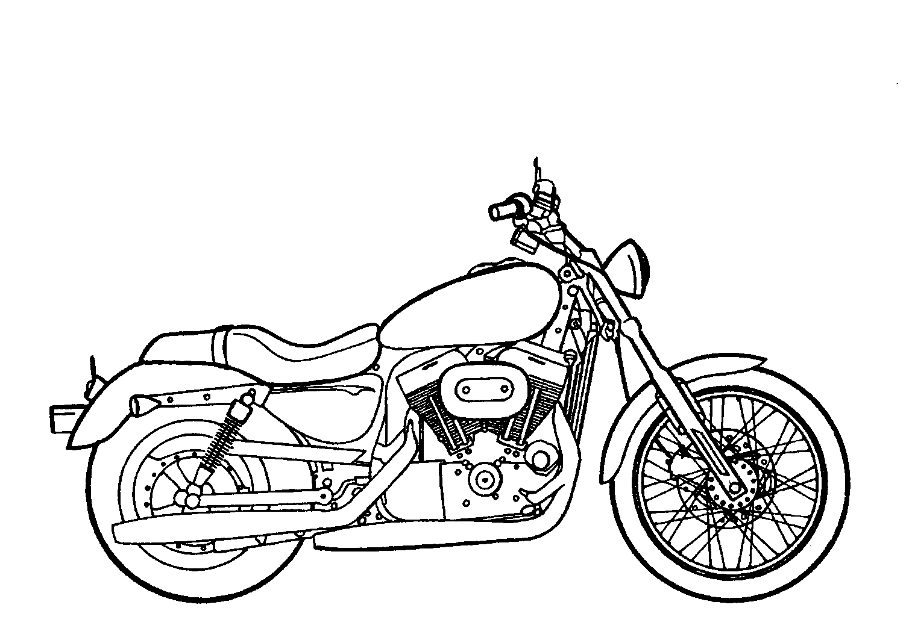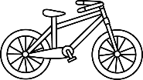

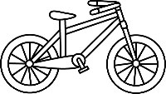

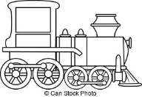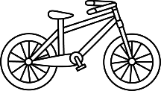

**Beantwoord die vrae:**

1. Van watter vervoermiddel hou die mense die **meeste**?

__________________________________________________(1)

1. Van watter vervoermiddel hou die mense die **minste**?

__________________________________________________(1)

1. Van watter vervoermiddel hou hulle **ewe veel**?

__________________________________________________(1)

1. Daar is ___ meer mens wat motors gebruik as taxi’s. (1)
2. Skryf jou eie opskrif vir die piktogram op die lyn bo die grafiek. (1)

**Totaal Afdeling 5 = ___/5**